**САНКТ-ПЕТЕРБУРГСКИЙ ПОЛИТЕХНИЧЕСКИЙ УНИВЕРСИТЕТ ПЕТРА ВЕЛИКОГО**

**Отчет по лабораторной работе №2**

**«Задача Кирша»**

Выполнила:

студентка 3-го курса

кафедры «Теоретическая механика»

Сизова Е.А.

Проверил:

Ле-Захаров С.А.

Санкт-Петербург, 2015 г.

**СОДЕРЖАНИЕ**

1. Постановка задачи ………………………………………………………………………3
2. Выполнение расчетов в Abaqus………………………………………………………...4
3. Результаты……………………………………………………………………………….5
4. Выводы………………………………………………………………………………….10
5. Литература……………………………………………………………………………...10

**ПОСТАНОВКА ЗАДАЧИ**

Дана плоская бесконечная пластина с круглым вырезом по центру. На нее действует распределенная нагрузка по двум противоположным сторонам (Рис. 1).

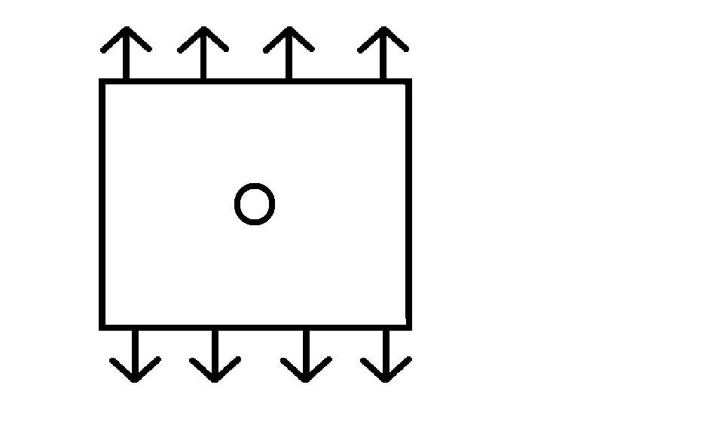 Рис. 1. Пластина с круговым отверстием.

Необходимо в пакете Abaqus исследовать зависимость сходимости решений от размера расчетной области и размера сетки.

Будем рассматривать пластины с соотношением L = 5R, L = 10R, L = 20R, где R – радиус выреза, а L – длина и ширина пластины, и использовать материал со следующими свойствами: модуль Юнга E = 2.1* Па, коэффициент Пуассона θ = 0.3, а нагрузку P = 3* Па.

**ВЫПОЛНЕНИЕ РАСЧЕТОВ В ABAQUS**

В силу симметрии задачи рассматриваем правую верхнюю четверть пластины.

Нижнюю границу закрепим по оси y, а левую – по оси x, как это показано на Рис. 2.

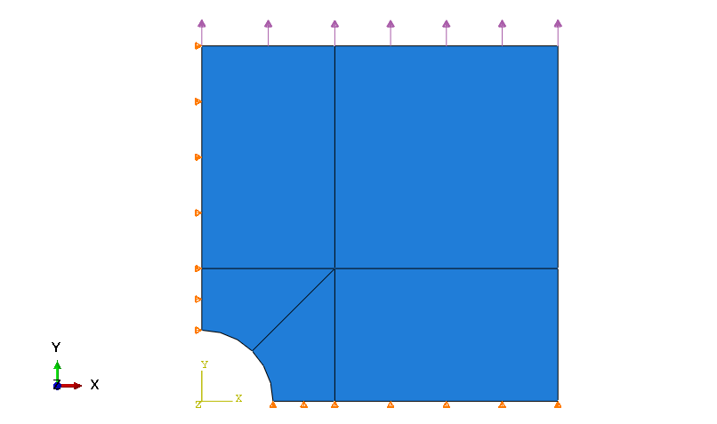

**Рис. 2. Граничные условия**

Нанесем прямоугольную сетку, тип элементов CPS4R (Рисунок 3).

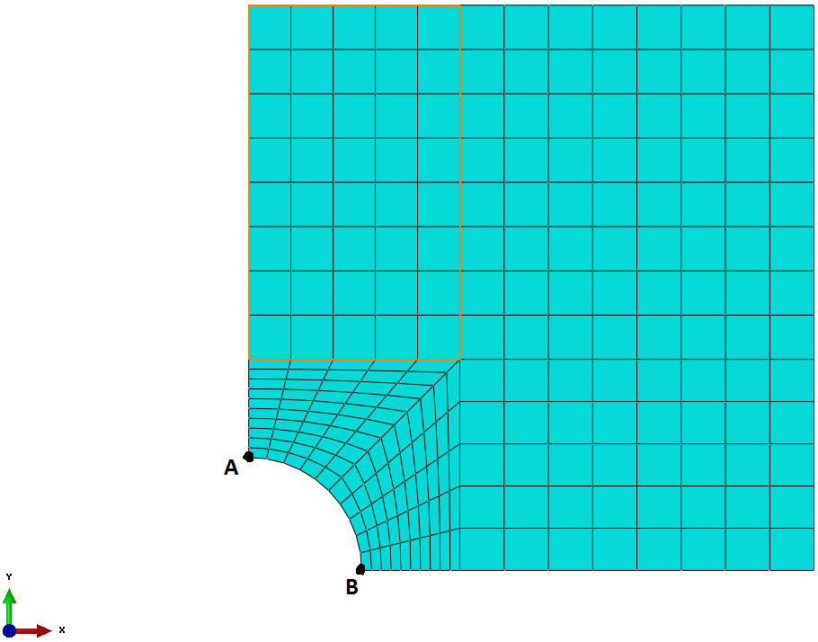

**Рис. 3. Конечно-элементная модель.**

**РЕЗУЛЬТАТЫ**

На рисунках ниже представлено распределение компонент тензора напряжений (Рисунки 4.1 - 4.2, 5.1 – 5.2, 6.1 – 6.2).

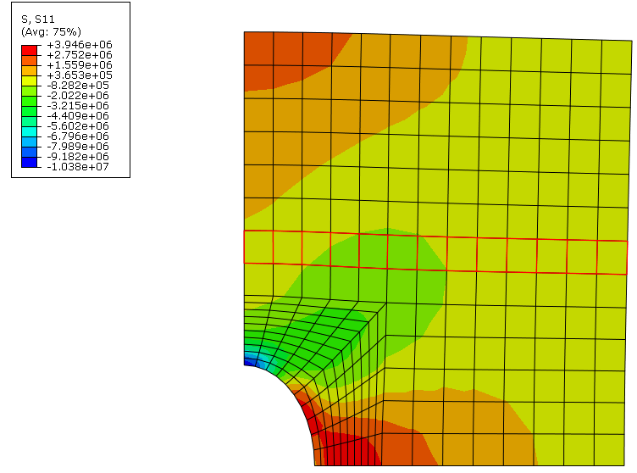

**Рис. 4.1.  при L = 5R**

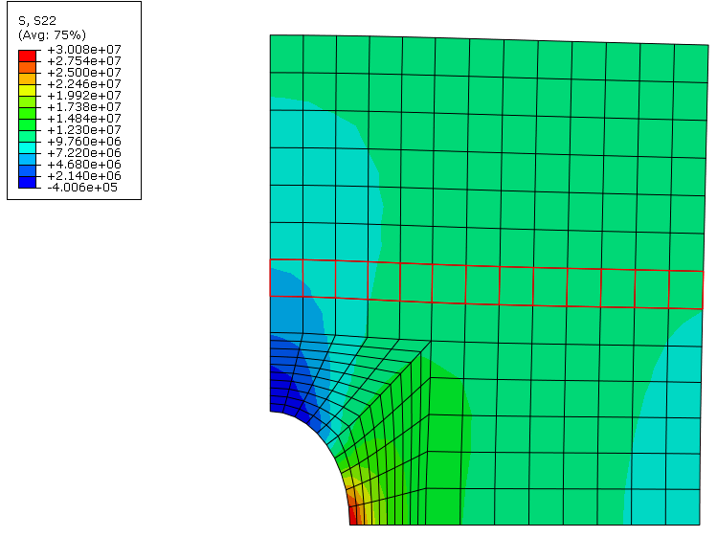

**Рис. 4.2.  при L = 5R**

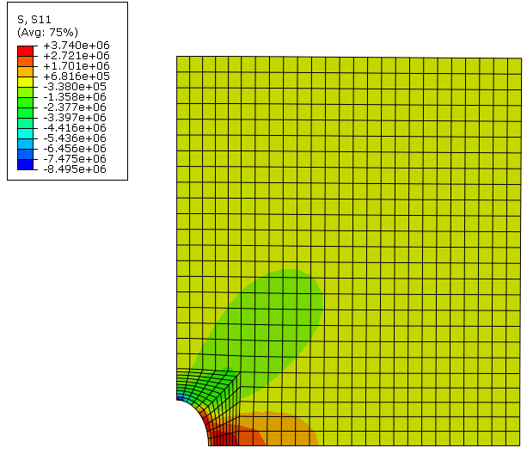

**Рис. 5.1 при L = 10R**

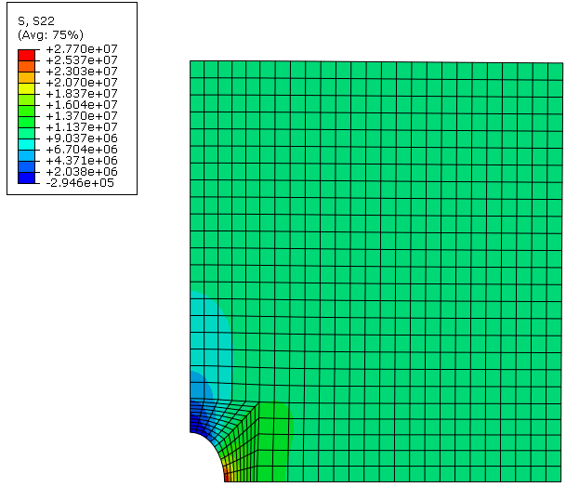

**Рис. 5.2.  при L = 10R**

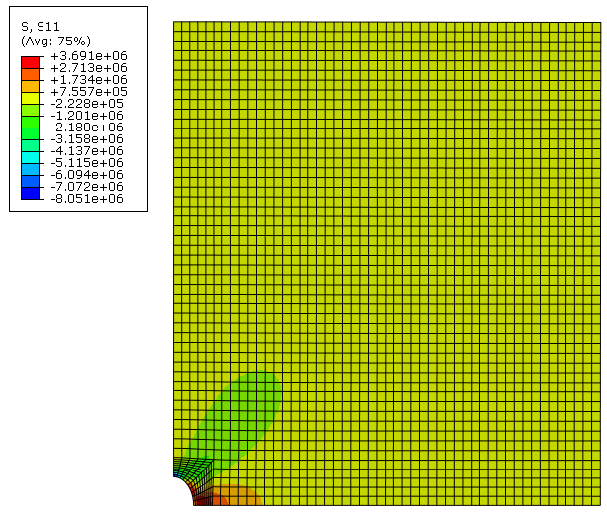

**Рис 6.1.  при L = 20R**

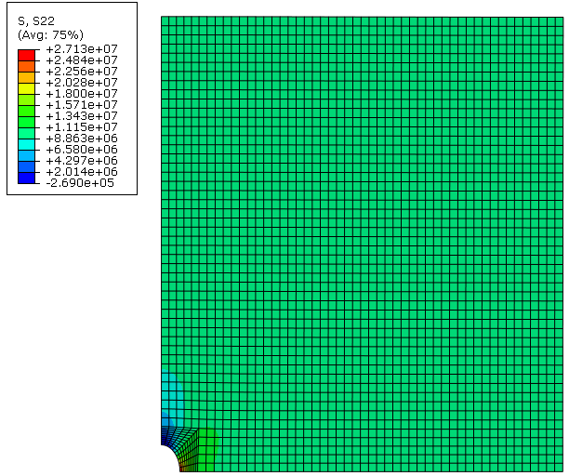

**Рис. 6.2.  при L = 20R**

Наибольший интерес представляет значение напряжения  в точке B, так как есть аналитическое решение, равное 3P = 3*Па. [1]

L = 5R:  = 3.00806*Па;

L = 10R:  = 2.77001*Па;

L = 20R:  = 2.7127*Па.

На Рис. 7 показана зависимость напряжения  в точке B от соотношения R/L.

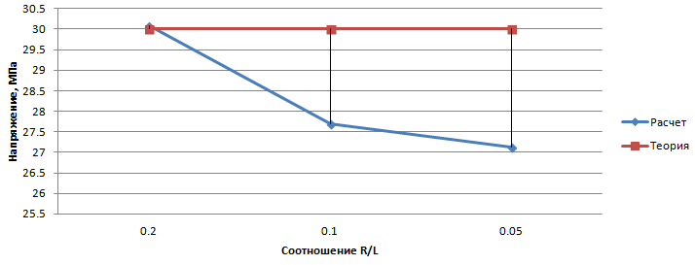

**Рис. 7. График зависимости напряжения в точке B от соотношения R/L**

Далее рассмотрим пластину с L = 5R, изменяя густоту сетки.

На Рис. 4.1-4.2 показана сетка с числом узлов = 281, числом элементов = 244.

На Рис. 8.1-8.2 : число узлов = 839, число элементов = 776.

На Рис. 9.1-9.2 : число узлов = 2819, число элементов = 2704.

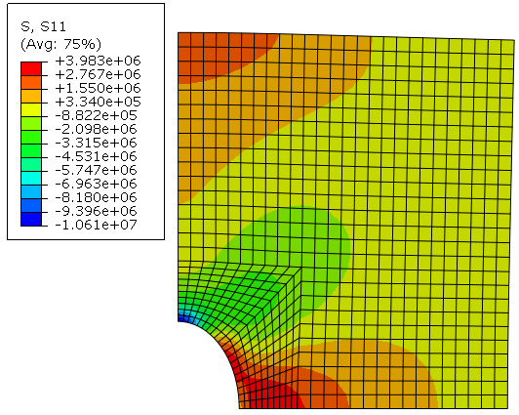

**Рис. 8.1. Напряжения **

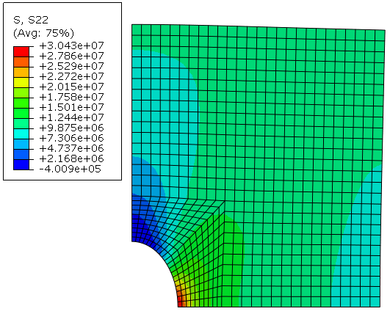

**Рисунок 8.2. **

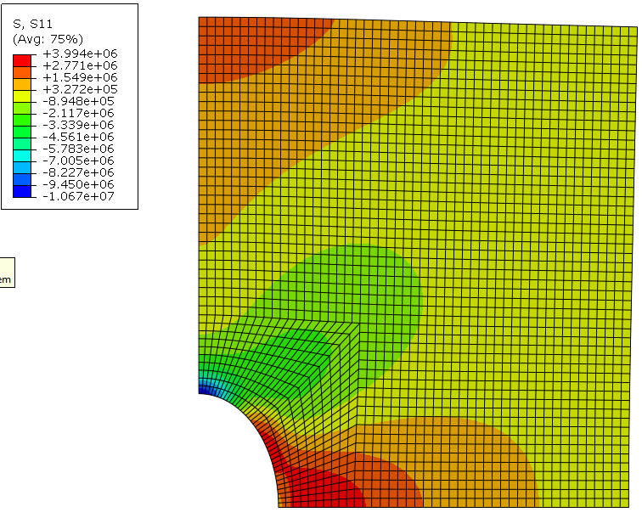

**Рисунок 9.1. **

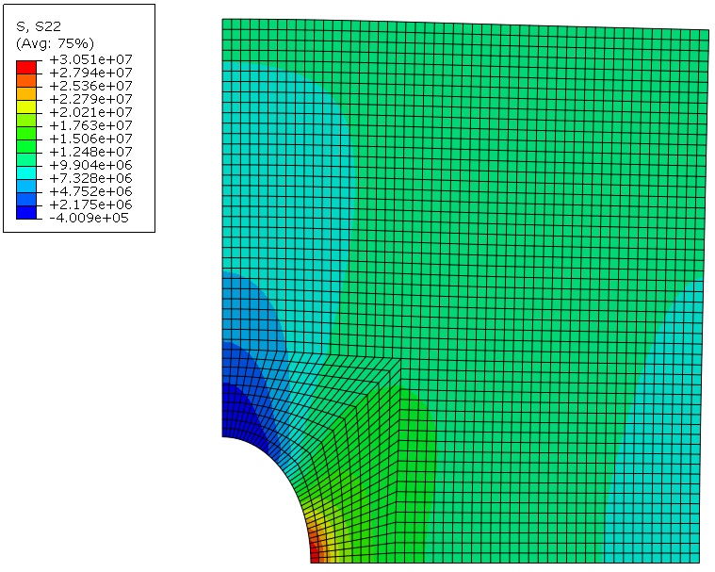

**Рисунок 9.2. **

N = 244 : S22 = 3.00806*Па;

N = 776 : S22 = 3.04271*Па;

N = 2704 : S22 = 3.05141*Па.

На Рисунке 10 показана зависимость напряжения  в точке В от количества элементов.

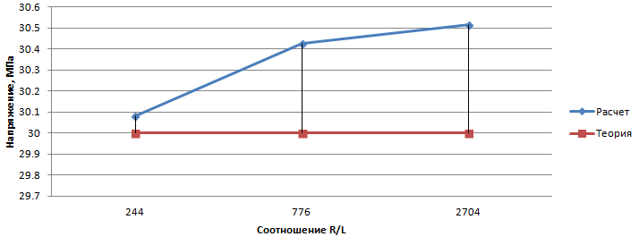

**Рисунок 10. Зависимость напряжения  от количества элементов**

**ВЫВОДЫ**

Были произведены исследования сходимости решений в зависимости от размера расчетной области и размера сетки. В результате получили сходимость к двум различным значениям, близким к аналитическому решению, но не равным ему.

**ЛИТЕРАТУРА**

1. А.М. Кац «Теория упругости» 2002 г.